第二十五章 概率
25.1.1 随机事件
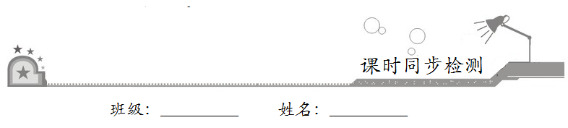

一、选择题：在每小题给出的四个选项中，只有一项是符合题目要求的．
1．下列事件是随机事件的是
A．火车开到月球上 B．抛出的石子会下落
C．明天上海会下雨 D．早晨的太阳从东方升起
2．下列事件中，是必然事件的是
A．购买一张彩票，中奖
B．明天一定是晴天
C．通常温度降到0°C以下，纯净的水结冰
D．经过有交通信号灯的路口，遇到红灯
3．一个不透明的袋中有形状和大小完全一样的8个小球，其中4个红色，2个黄色，2个白色，从袋中任意地同时摸出3个球，能摸到红球、黄球、蓝球的这件事件
A．可能发生 B．不可能发生
C．很可能发生 D．必然发生
4．已知实数a<0，则下列事件中是必然事件的是
A．3a>0 B．a–3<0 [来源:学科网]
C．a+3<0 D．a³>0
5．在1，3，5，7，9中任取出两个数，组成一个奇数的两位数，这一事件是
A．不确定事件 B．不可能事件
C．可能性大的事件 D．必然事件
二、填空题：请将答案填在题中横线上．
6．某事件发生的可能性是99.9%．下面的三句话：
①发生的可能性很大，但不一定发生；
②发生的可能性较小；
③肯定发生．
以上三句话对此事件描述正确的是________（选填序号）．
7．某校八年级（1）班男生有24人，女生有26人，从中任选一人是男生的事件是________事件.
8．下列4个事件：①异号两数相加，和为负数；②异号两数相减，差为正数；③异号两数相乘，积为正数；④异号两数相除，商为负数．必然事件是________，不可能事件是________．（将事件的序号填上即可）
三、解答题：解答应写出文字说明、证明过程或演算步骤．
9．下列事件中，哪些是确定事件？哪些是不确定事件？哪些是必然事件？哪些是不可能事件？
（1）上海每年都有人出生.
（2）掷一枚均匀的骰子，3点朝上.
（3）你将长到4m.
（4）15道选择题全选A．
（5）你最喜欢的篮球队将获得CBA冠军.[来源:学|科|网]
（6）打开电视，正在播电视剧.
（7）任买一张足球彩票，中一等奖.

10．九（8）班从三名男生和五名女生中选四名学生参加学校举行的“中华古诗文朗诵大赛”，规定女生选n名.
（1）当n为何值时，男生小强参加是必然事件？
（2）当n为何值时，男生小强参加是不可能事件？
（3）当n为何值时，男生小强参加是随机事件？
[来源:Zxxk.Com][来源:Zxxk.Com]

11．用十个球设计一个游戏，使摸到红球、白球的可能性相同，并且摸到黄球的可能性比摸到红球的可能性小．

[来源:学&科&网]

